新 书 推 荐
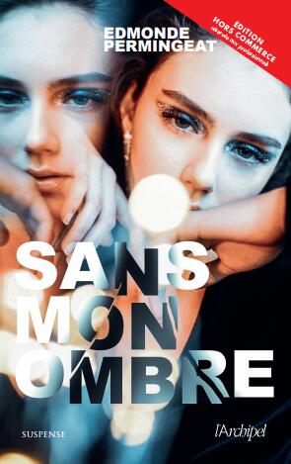
中文书名：《没有影子的我》
英文书名：WITHOUT MY SHADE
法语书名：Sans mon ombre
作 者：Edmonde Permingeat
出 版 社：Archipel
代理公司：ANA/ Irene Wen
页 数：440页
出版时间：2019年4月
代理地区：中国大陆、台湾
审读资料：法语电子稿
类 型：惊悚悬疑

内容简介：

爱丽丝（Alice）杀死了她的双胞胎西莉亚（Célia）。

爱丽丝和西莉亚就像对方的影子，一个倒转的自我，她一直嫉妒西莉亚过着她梦想中的生活。

爱丽丝单身，她不得不依靠在学校教哲学课来养活自己，而她的双胞胎姐妹西莉亚是一个妻子，一个母亲，过着富足的生活，生活在海滨社区的奢侈而美丽的环境里。西莉亚的死将给爱丽丝提供一个机会，一个取代西莉亚，代替她生活的机会。爱丽丝这样以为。但她的算盘打错了，因为在“仙境”里，等待着人们的不是幸福，而是幻灭。

爱丽丝在镜子另一边的生活将变成一场噩梦……她逐渐意识到了，美丽的镜子只是虚幻的，却为时已晚。

作者简介：

埃德蒙德·帕明盖特（Edmonde Permingeat）居住在查布里兰，一个坐落于博士城的小村庄，他毕生致力于教学工作，却从未对写作失去激情。他的作品有《新作家：摩擦与惩罚》（he New Authors: FRICTION AND PUNISHMENT）（2014年）、《你就是我》（YOU ARE ME）（2015年）和《草地上的罪行》（THE CRIME IN THE MEADOW）（2017年）。

谢谢您的阅读！
请将回馈信息发至：
温星（Irene Wen）
安德鲁﹒纳伯格联合国际有限公司北京代表处
北京市海淀区中关村大街甲59号中国人民大学文化大厦1704室，100872
电话：010-82504206
传真：010-82504200
Email：Irene@nurnberg.com.cn
Http://www.nurnberg.com.cn
新浪微博：http://weibo.com/nurnberg
豆瓣小站：http://site.douban.com/110577/
微信订阅号：ANABJ2002

